Контрольно-измерительные материалы по музыке. 8 класс.
Фамилия, имя______________________________________Класс_____________
Тест составлен по программе Критской Е.Д., Сергеевой Г.П. и содержит 17 вопросов различной сложности. Первый уровень состоит из 11 вопросов с вариантами ответов, второй из 6 вопросов без вариантов ответов. За каждый правильный ответ – 1 балл. Зачёт принят, если учащийся ответил на 8-17 вопросов. Время выполнения – 40 минут.
1 уровень.
1. Музыкальный спектакль, в котором мысли и чувства героев передаются при помощи пения:
А) симфония
Б) сюита
В) песня
Г ) опера
Д) балет
2. Какой инструмент не относится к духовой группе симфонического оркестра:
А) гобой; Б) труба; В) альт; Г) туба.
3. Назови музыкальный жанр, не связанный с литературой:
А) соната; Б) балет; В) романс; Г) опера.
4. «Цикл» ‒ это:
А) совместное исполнение произведения;
Б) форма музыкальных произведений;
В) несколько пьес под общим названием;
Г) вид музыкального сопровождения.
5. Музыкальное произведение, сочетающее в себе элементы оперы, оперетты, балета и эстрадной музыки.
а) сюита
б) рок - опера
в) мюзикл
6. Как называется сочинение музыки сразу во время ее исполнения?
а) импровизация
б) интерпретация
в) композиция
7. Духовная песня (молитва) американских негров (афроамериканцев).
а) спиричуэл
б) блюз
в) регтайм
8. Какое название дали известному американскому мюзиклу Э.Л. Уэббера?
а) «Тигры»
б) «Кошки»
в) «Пантеры»
9. Какое произведение не принадлежит Л. Бетховену:
А) «Симфония №5»; Б) «Лунная соната»; В) «Реквием» Г) «К Элизе»;
10.Слово «полифония» обозначает:
А) силу звука
Б) темп
В) многоголосие
Г) несколько звуков, взятых одновременно
11. Исполнители - барды: (выбери верное утверждение)
А) Сами сочиняют тексты и музыку и поют с сопровождением оркестра;
Б) Сами сочиняют тексты, музыку и во время собственного исполнения сами себе аккомпанируют на гитаре;
В) Сочиняют только тексты, музыку им пишут профессиональные композиторы.
2 уровень.
12. Напиши имя и фамилию композитора, укажи страну, где он жил.
а. б. в. г. Фото композиторов смотрите ниже
а._________________________________________________________________________
б._________________________________________________________________________
в._________________________________________________________________________
г._________________________________________________________________________
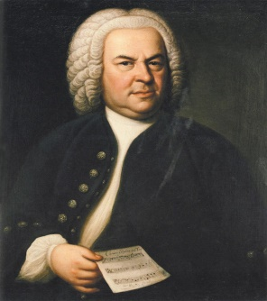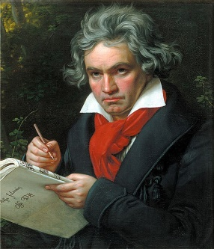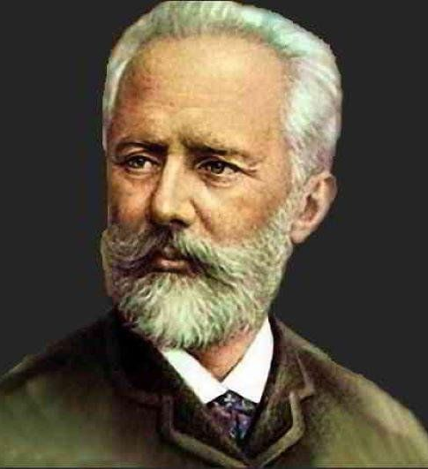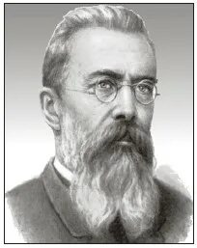
А. Б. В. Г.
13. Какой великий немецкий композитор сочинял музыку, в основном, для органа?
__________________________________________________________________________
14.Перечисли пять известных тебе видов искусства._________________________________________________________________
__________________________________________________________________________
__________________________________________________________________________
15. У каких композиторов есть цикл «Времена года»? __________________________________________________________________________
16. «…Начало весны. Красная горка, покрытая снегом. Направо кусты и редкий безлистый березняк, налево сплошной частый лес больших сосен и елей с сучьями, провисшими от тяжести снега. В глубине, под горой, река, полыньи и проруби обсажены ельником. За рекой Берендеев посад, столица царя Берендея: дворцы, дома, избы, все деревянные с причудливой резьбой; в окнах - огни. Полная луна серебрит всю открытую поверхность. Вдали кричат петухи. Леший сидит на сухом пне».
О каком произведении сказал композитор Н. Римский – Корсаков? __________________________________________________________________________
17. Кому посвятил Л. Бетховен «Сонату №14»? __________________________________________________________________________

